FaktorIPS Konzept

Entwicklung eines einzelnen Systems

Einbettung in die Anwendungslandschaft eines VU

Die Abkürzung IPS steht für Insurance Product System. Die Idee ist zunächst ein Definitionssystem für Versicherungsprodukte auf dem aktuellen Stand der Softwaretechnologie zu entwickeln.

Zwei Kernideen:

Modellierung von Versicherungsprodukten
- Deckungsumfang, Leistungsvereinbarungen
- Kombinierbarkeit
- Produkt(daten)modell

Produktserver
stellt anderen Anwendungen produktbezogene Services zur Verfügung,
-

versprochene vorteile
- einheitliche produktdefinition
- flexibilität durch kombination
- schneller produkteinführung

Probleme
- redundante definition der vertragsstruktur
=> redundanz deutet auf einen fehler im design hin. Ausnahme: performance
- breite schnittstelle, schadensystem interpretiert produktstruktur

Exkurs: Unterschiede zu anderen Produktsystemen
Wenn sie mit der Idee von Produktsystemen vertraut sind oder bereits mit einem gearbeitet haben, werden sie wahrscheinlich erwarten haben, dass das Tutorial mit der Definition eines Produktmodells oder der Definition von Produktbausteinen beginnt. Warum dies nicht der Fall ist, wird in diesem Kaptiel motiviert.

In diesem Exkurs stellen wir zunächst kurz den Ansatz bisheriger Produktsysteme dar und führen ihn auf ein Klassenmodell im objektorientierten Sinne zurück. Im zweiten Schritt wird anhand des Klassenmodells die Modellierung in FaktorIPS erläutert. Dieser Abschnitt erhebt dabei weder den Anspruch das Konzept anderer Produktsysteme noch das Konzept von FaktorIPS vollständig zu erläutern. Ziel ist es, den Unterschied bei der Modellierung mit FaktorIPS zu motivieren. Wenn sie sich unvoreingenommen dem Thema nähern, sollten sie dieses Kapitel nicht lesend, da es in diesem Fall wahrscheinlich nicht zum Verständnis beiträgt.

Die folgende Abbildung zeigt einen Ausschnitt aus einem möglichen Produktmodell:
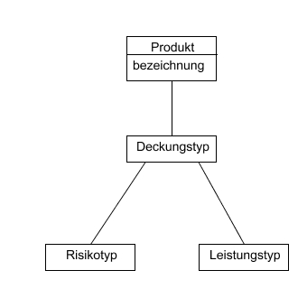

Das Produktmodell definiert den einheitlichen Rahmen für die Produktdefinition. Ein Produkt enthält also mehrere Deckungstypen. In einem Deckungstyp ist beschrieben welche Risikotypen gedeckt sind und welche Leistungstypen bei Eintritt eines Risikos vereinbart werden sind. Jedes Produkt hat eine Bezeichnung.

Auf Basis dieses Produktmodells könnte ein Ausschnitt aus einer Produktdefinition für ein Hausratprodukt wie folgt aussehen.
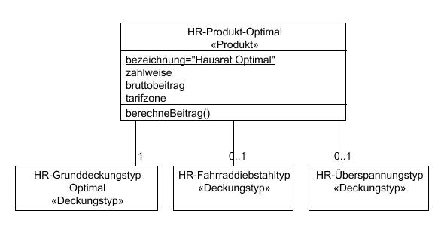

Das Hausratprodukt HR-Produkt-Optimal hat die Bezeichnung „Hausrat Optimal“. Es enthält einen Grunddeckungstyp-Optimal sowie eine obligatorische Fahrraddiebstahl- und einen Überspannungsdeckungstyp. Darüber hinaus definiert es die Attribute Zahlweise, Bruttobeitrag, Tarifzone. Um den Beitrag zu berechnen definiert das Produkt eine Methode berechneBeitrag(). Risikotypen und Leistungstypen sind nicht weiter betrachtet. Die Referenzen auf das Produktmodell sind hier als Stereotyp angegeben.

Das Hausratprodukt HR-Produkt-Optimal ist damit einerseits eine Instanz von Produkt, da für die in Produkt definierte Eigenschaft Bezeichnung einen Wert enthält. Andererseits stellt es auch eine Klassedefinition dar, da es Eigenschaften (Zahlweise, Bruttobeitrag, Tarifzone) und Methoden (berechneBeitrag) definiert. Diese Eigenschaften und Methoden beziehen sich jeweils auf Verträge.

Wenn wir die Produkdefinition um ein zweites Hausratprodukt HR-Produkt-Kompakt erweitern, bietet es sich an die Gemeinsamkeiten in einer Basisklasse (oder Vorlage) zusammenzufassen.

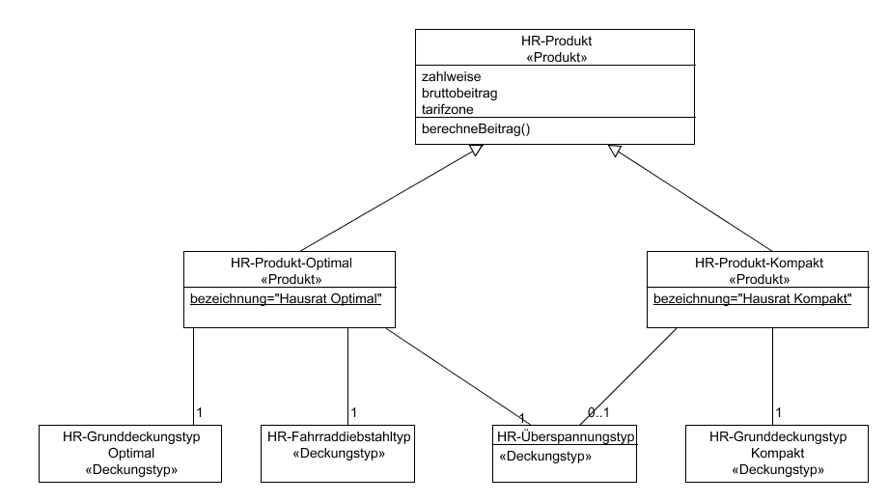

Alternativ können wir Produktmodell und Produktdefinition in einem OO-Klassenmodell zusammenfassen. Die Klassen des Produktmodells stellen in diesem Falle die Superklassen dar, von der die „Produktbausteinklassen“ ableiten. Die Eigenschaften Zahlweise und Bruttobeitrag können, wenn sie für alle Produkte relevant sind, in die Superklasse Produkt hochgezogen werden.

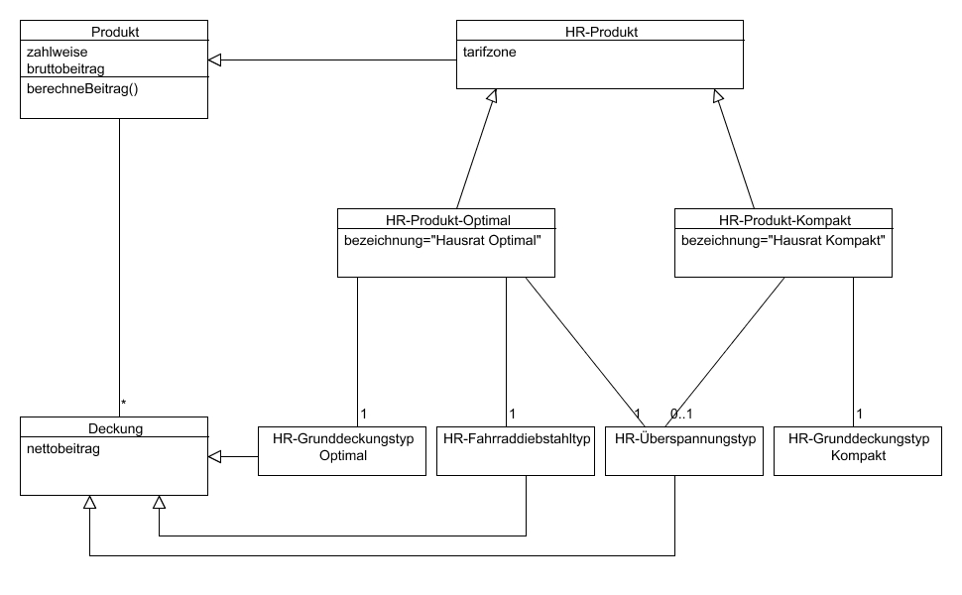
Da die Hausratprodukte nun von Produkt ableiten und nicht mehr Instanzen von Produkt sind, verliert man jetzt – erst einmal – die Möglichkeit zu definieren, dass alle Hausratprodukte eine Bezeichnung haben müssen. Diese lässt sich lediglich als statische Klasseneigenschaft definieren.

In dem Konzept bisheriger Produktsysteme wird ein Vertrag als Instanz eines Produktes betrachtet. Die Instanz hält die Eigenschaften eines Vertrags wie z. B. die Zahlungsweise ist jährlich und die Tarifzone ist I. Die Methode berechneBeitrag() berechnet den für den Vertrag zu entrichtenden Beitrag. Man kann also alternativ die Klassen nicht Produkt, HR-Produkt, Deckungstyp etc. nennen, sondern Vertrag, HR-Vertrag und Deckung. Dies zeigt das folgende Bild:

In FaktorIPS werden dagegen Vertrags- und Produktklassen in einem zusammenhängenden fachlichen Modell beschrieben. Die folgende Abbildung zeigt das analoge Beispielmodell.

ToDo

